广州市地表水环境质量及变化排名（2021年1-8月及8月）
2021年1-8月，各区地表水环境水质指数排名前三位为增城、南沙、从化，后三位为白云、天河、越秀。其中黄埔、越秀、海珠等3个区水环境质量同比有所改善。
表1 2021年1-8月广州市各区水环境质量及变化排名情况
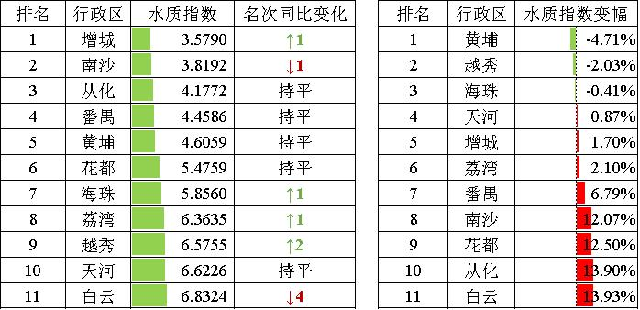
注：1.水质指数变幅为水质指数同比，小于0表示改善，大于0表示变差。
2.排名断面包括国（省）考断面、中央环保督察断面、跨区交（共）界断面。

2021年8月，各区地表水环境水质指数排名前三位为南沙、增城、番禺，后三位为天河、越秀、白云。其中黄埔、增城、番禺等3个区水环境质量同比有所改善。
表2 2021年8月广州市各区水环境质量及变化排名情况
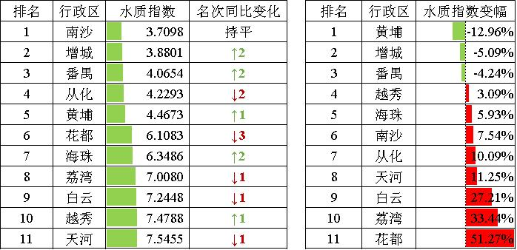
注：1.水质指数变幅为水质指数同比，小于0表示改善，大于0表示变差。
2.排名断面包括国（省）考断面、中央环保督察断面、跨区交（共）界断面。

